西安工程大学



可视化程序设计实验应用

——个人通讯录管理

学院：计算机科学学院

班级：计卓1601班

姓名：索渝东

学号：41509310116

* 1. **试验目的：**

熟悉数据库应用程序的开发步骤；学会运用数据库组件结构中的数据集组件、数据源组件和数据控制组件；学会使用ADO.NET接口连接数据库；练习使用相应组件及SQL语句完成对数据库的查询。

* 1. **实验内容：**
     1. 编写一个通讯录应用程序，该通讯录应用程序应具有信息的查看、编辑功能。
     2. 该通讯录应用程序应具有对信息的添加和删除功能。
     3. 该通讯录应用程序应具有如下对信息的查找功能：

1. 可以用名字和部门进行查询；
2. 支持模糊查询。
   1. **功能截图：**

（一）

欢迎界面：

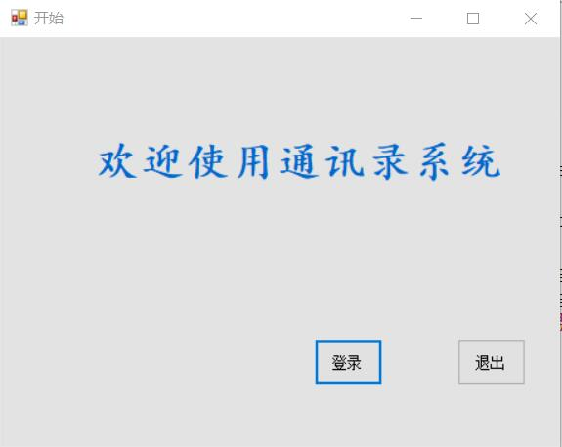

登陆界面：用户输入账号和密码，若是输入不完整则出现提示：

用户如果不存在，会出现不存在提示。

密码错误，会出现密码错误提示。

如果是系统连接数据库的故障，会出现登录异常提示。

图片包含 屏幕截图

已生成极高可信度的说明

登录效果：

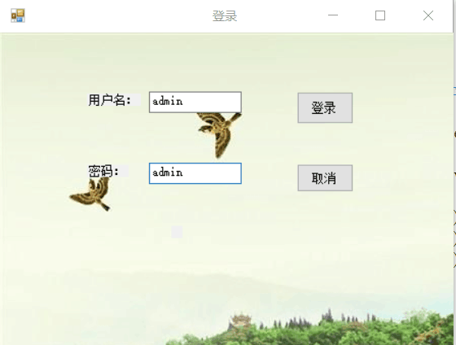

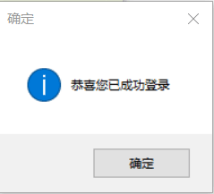

注册页面：如果出现用户名，密码，或者确认密码为空，会出现提示。

如果密码和确认密码不同意会出现提示。

如果用户名已经存在，会出现提示并且关闭注册页面。

图片包含 屏幕截图

已生成极高可信度的说明

注册效果：

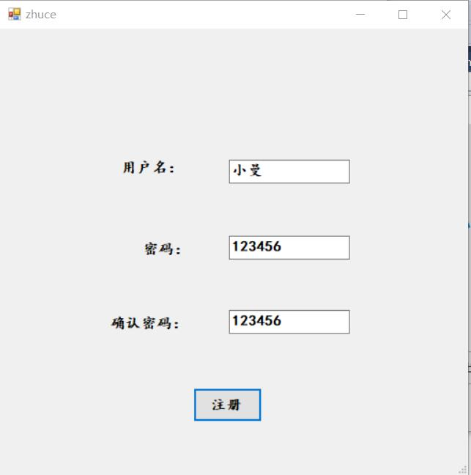

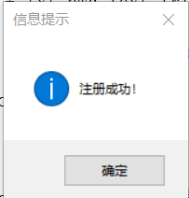

（二）

菜单界面：

真确输入账号和密码后，登陆到菜单界面

查询功能界面：

1. 模糊查询：

图片包含 屏幕截图

已生成极高可信度的说明

1. 查询图示：

图片包含 屏幕截图

已生成极高可信度的说明

1. 修改：单击名字可以出来该联系人的信息，然后根据信息进行修改。

图片包含 屏幕截图

已生成极高可信度的说明

1. 添加：

图片包含 屏幕截图

已生成极高可信度的说明

添加结果：

图片包含 屏幕截图

已生成极高可信度的说明

F:删除

图片包含 屏幕截图

已生成极高可信度的说明

图片包含 屏幕截图

已生成极高可信度的说明图片包含 屏幕截图

已生成极高可信度的说明

* 1. **主要代码：**

主程序代码：

using System;

using System.Collections.Generic;

using System.Linq;

using System.Threading.Tasks;

using System.Windows.Forms;

namespace 通讯录连接数据库

{

static class Program

{

/// <summary>

/// 应用程序的主入口点。

/// </summary>

[STAThread]

static void Main()

{

Application.EnableVisualStyles();

Application.SetCompatibleTextRenderingDefault(false);

Application.Run(new Form1());

}

}

}

公共类Mymeans:

using System.Data.SqlClient;

using System.Windows.Forms;

namespace 通讯录连接数据库

{

class MyMeans

{

public static string connStr = @"Data Source=DESKTOP-LK27AO7;Initial Catalog = TXL; Integrated Security = True";

public static SqlConnection conn = new SqlConnection(connStr);

//public static string AllSql = "Select * from tb_AddressBook";

}

}

欢迎界面代码：

using System;

using System.Collections.Generic;

using System.ComponentModel;

using System.Data;

using System.Drawing;

using System.Linq;

using System.Text;

using System.Threading.Tasks;

using System.Windows.Forms;

namespace 通讯录连接数据库

{

public partial class Form1 : Form

{

public Form1()

{

InitializeComponent();

}

private void button1_Click(object sender, EventArgs e)

{

FormLogin frm = new FormLogin();

frm.ShowDialog();

}

private void button2_Click(object sender, EventArgs e)

{

Application.Exit();

}

private void Form1_Load(object sender, EventArgs e)

{

}

}

}

登录界面代码：

using System;

using System.Collections.Generic;

using System.ComponentModel;

using System.Data;

using System.Drawing;

using System.Linq;

using System.Text;

using System.Threading.Tasks;

using System.Windows.Forms;

using System.Data.SqlClient;

namespace 通讯录连接数据库

{

public partial class FormLogin : Form

{

public FormLogin()

{

InitializeComponent();

this.Hide();

}

private void label2_Click(object sender, EventArgs e)

{

}

private void btn_Login_Click(object sender, EventArgs e)

{

try

{

if (txtUsn.Text.Trim() == "")

{

labMessage.Text = "用户名不能为空";

txtUsn.Focus();

return;

}

else if (txtPwd.Text.Trim() == "")

{

labMessage.Text = "密码不能为空!";

txtPwd.Focus();

return;

}

string sqlStr = "select username,passdword from user_info where username=@username";

DataSet ds = new DataSet();

MyMeans.conn.ConnectionString = MyMeans.connStr;

MyMeans.conn.Open();

SqlCommand cmd = new SqlCommand(sqlStr, MyMeans.conn);

cmd.Parameters.Add(new SqlParameter("@username", SqlDbType.VarChar, 50));

cmd.Parameters["@username"].Value = txtUsn.Text;

SqlDataReader sdr = cmd.ExecuteReader();

if (!sdr.Read())

{

labMessage.Text = "用户名不存在！请重新输入";

txtUsn.Text = "";

txtPwd.Text = "";

txtUsn.Focus();

}

else if (sdr["passdword"].ToString().Trim() == txtPwd.Text.Trim())

{

MessageBox.Show("恭喜您已成功登录", "确定",MessageBoxButtons.OK,MessageBoxIcon.Asterisk);

F_AddressList faddlistfrm = new F_AddressList();

faddlistfrm.ShowDialog();

}

else

{

labMessage.Text = "密码错误!请重新输入！";

txtUsn.Text = "";

txtPwd.Text = "";

}

}

catch (Exception ex)

{

labMessage.Text = "登录异常" + ex.Message;

txtUsn.Text = "";

txtPwd.Text = "";

txtUsn.Focus();

}

finally

{

MyMeans.conn.Close();

}

}

private void FormLogin_Load(object sender, EventArgs e)

{

this.Hide();

}

private void btnCancel_Click(object sender, EventArgs e)

{

Application.Exit();

}

private void linkLabel1_LinkClicked(object sender, LinkLabelLinkClickedEventArgs e)

{

zhuce zhucefrm = new zhuce();

zhucefrm.ShowDialog();

}

}

}

注册界面代码：

using System;

using System.Collections.Generic;

using System.ComponentModel;

using System.Data;

using System.Drawing;

using System.Linq;

using System.Text;

using System.Threading.Tasks;

using System.Windows.Forms;

using System.Data.SqlClient;

namespace 通讯录连接数据库

{

public partial class zhuce : Form

{

public zhuce()

{

InitializeComponent();

}

private void button1_Click(object sender, EventArgs e)

{

if(txt_username.Text=="")

{

MessageBox.Show("用户名不能为空！");

}

if(txt_pwd.Text=="")

{

MessageBox.Show("密码不能为空!");

}

if(txt_pwd2.Text=="")

{

MessageBox.Show("确认密码不能为空!");

}

if(txt_pwd.Text!=txt_pwd2.Text)

{

MessageBox.Show("密码和确认密码不相符!");

txt_pwd.Text= "";

txt_pwd2.Text = "";

}

try

{

string sql = string.Format("select count(*) from user_info where username='{0}'", txt_username.Text);

SqlCommand cmd = new SqlCommand(sql, MyMeans.conn);

MyMeans.conn.Open();

int a = (int)cmd.ExecuteScalar();//返回一个值，看用户是否存在

StringBuilder strsql = new StringBuilder();

if (a==0)

{

strsql.Append("insert into user_info(username,passdword)");

strsql.Append("values(");

strsql.Append("'" + txt_username.Text.Trim().ToString() + "',");

strsql.Append("'" + txt_pwd.Text.Trim().ToString() + "'");

strsql.Append(")");

using (SqlCommand cmd2 = new SqlCommand(strsql.ToString(), MyMeans.conn))

{

cmd2.ExecuteNonQuery();

}

MessageBox.Show("注册成功！", "信息提示", MessageBoxButtons.OK, MessageBoxIcon.Asterisk);

this.Close();

}

else

{

MessageBox.Show("用户已存在！", "信息提示", MessageBoxButtons.OK, MessageBoxIcon.Asterisk);

this.Close();

}

}

catch(Exception ex)

{

MessageBox.Show(ex.ToString());

Application.Exit();

}

finally

{

MyMeans.conn.Close();

MyMeans.conn.Dispose();

}

}

private void zhuce_Load(object sender, EventArgs e)

{

}

}

}

查询界面代码：

using System;

using System.Collections.Generic;

using System.ComponentModel;

using System.Data;

using System.Drawing;

using System.Linq;

using System.Text;

using System.Threading.Tasks;

using System.Windows.Forms;

using System.Data.SqlClient;

namespace 通讯录连接数据库

{

public partial class F_AddressList : Form

{

string sql = "";

public F_AddressList()

{

InitializeComponent();

}

private void F_AddressList_Load(object sender, EventArgs e)

{

string _sql = "SELECT NAME AS '姓名',DEPART as '部门',SEX as '性别',PHONE as '电话',WORKPHONE as '工作电话',EMAIL as '电子邮箱',QQ as 'QQ' FROM dbo.tb_AddressBook";

MyMeans.conn = new SqlConnection(MyMeans.connStr);

MyMeans.conn.Open();

SqlDataAdapter sda = new SqlDataAdapter(_sql, MyMeans.conn);

DataSet ds = new DataSet();

sda.Fill(ds);

dataGridView1.DataSource = ds.Tables[0].DefaultView;

comboBox1.SelectedIndex = 0;

}

private void MakeSqlStr()

{

sql = "";

if(textBox1.Text.Trim()!=string.Empty)

{

sql = " AND NAME = '" + textBox1.Text.Trim().ToString() +"'";

}

if(comboBox1.Text!="所有部门")

{

sql += " AND DEPART='" + comboBox1.Text +"';";

}

}

private void fillByToolStripButton_Click(object sender, EventArgs e)

{

try

{

this.tb_AddressBookTableAdapter.FillBy(this.tXLDataSet.tb_AddressBook);

}

catch (System.Exception ex)

{

MessageBox.Show(ex.Message);

}

}

private void Address_Add_Click(object sender, EventArgs e)

{

Address_ADD addressaddfrm = new Address_ADD();

addressaddfrm.ShowDialog();

}

private void Address_Amend_Click(object sender, EventArgs e)

{

Address_ADD addressfrm = new Address_ADD();

addressfrm.ShowDialog();

}

private void Address_Quit_Click(object sender, EventArgs e)

{

Application.Exit();

}

private void button5_Click(object sender, EventArgs e)

{

try

{

MakeSqlStr();

string _sql = "SELECT NAME AS '姓名',DEPART as '部门',SEX as '性别',PHONE as '电话',WORKPHONE as '工作电话',EMAIL as '电子邮箱',QQ as 'QQ' FROM dbo.tb_AddressBook WHERE 1=1" + sql;

MyMeans.conn = new SqlConnection(MyMeans.connStr);

MyMeans.conn.Open();

SqlDataAdapter sda = new SqlDataAdapter(_sql, MyMeans.conn);

DataSet ds = new DataSet();

sda.Fill(ds);

dataGridView1.DataSource = ds.Tables[0].DefaultView;

}

catch

{

MessageBox.Show("查无此人!");

}

finally

{

MyMeans.conn.Close();

}

}

private void dataGridView1_CellContentClick(object sender, DataGridViewCellEventArgs e)

{

}

}

}

修改，添加，删除界面代码：

using System;

using System.Collections.Generic;

using System.ComponentModel;

using System.Data;

using System.Drawing;

using System.Linq;

using System.Text;

using System.Threading.Tasks;

using System.Windows.Forms;

using System.Data.SqlClient;

namespace 通讯录连接数据库

{

public partial class Address_ADD : Form

{

SqlDataAdapter sda;

public Address_ADD()

{

InitializeComponent();

}

private void Address_ADD_Load(object sender, EventArgs e)

{

string _sql = "SELECT * FROM dbo.tb_AddressBook";

MyMeans.conn = new SqlConnection(MyMeans.connStr);

MyMeans.conn.Open();

sda = new SqlDataAdapter(_sql, MyMeans.conn);

DataSet ds = new DataSet();

sda.Fill(ds);

stuDGV.DataSource = ds.Tables[0].DefaultView;

}

private void stuDGV_RowHeaderMouseClick(object sender, DataGridViewCellMouseEventArgs e)

{

}

private void stuDGV_CellContentClick(object sender, DataGridViewCellEventArgs e)

{

DataGridViewRow dgvRow = stuDGV.Rows[e.RowIndex];

DataGridViewCellCollection dgvCC = dgvRow.Cells;

stuXM.Text = dgvCC[0].Value.ToString();

stuZY.Text = dgvCC[1].Value.ToString();

if (dgvCC[2].Value.ToString() == "男")

{

male.Checked = true;

}

else

{

female.Checked = false;

}

txlDH.Text = dgvCC[3].Value.ToString();

txlGZDH.Text = dgvCC[4].Value.ToString();

txlYX.Text = dgvCC[5].Value.ToString();

txlQQ.Text = dgvCC[6].Value.ToString();

}

private void makenull()

{

stuXM.Text = "";

stuZY.Text = "";

txlDH.Text = "";

txlGZDH.Text = "";

txlQQ.Text = "";

txlYX.Text = "";

}

private void stuUpdate_Click(object sender, EventArgs e)

{

if(this.stuXM.Text=="")

{

MessageBox.Show("姓名不能为空");

this.stuXM.Focus();

return;

}

if(this.stuZY.Text=="")

{

MessageBox.Show("部门不能为空");

this.stuZY.Focus();

return;

}

/*if(male.Checked=false)

{

MessageBox.Show("性别不能为空");

this.male.Focus();

return;

}*/

if(this.txlDH.Text=="")

{

MessageBox.Show("电话不能为空");

this.txlDH.Focus();

return;

}

string _sql = "SELECT COUNT(*) FROM tb_AddressBook WHERE NAME='"+ stuXM.Text.Trim().ToString() + "'";

MyMeans.conn = new SqlConnection(MyMeans.connStr);

SqlCommand cmd = new SqlCommand(_sql, MyMeans.conn);

try

{

MyMeans.conn.Open();

int cnt = (int)cmd.ExecuteScalar();

string sex = male.Checked ? "男" : "女";

if(cnt==1)

{

_sql = "UPDATE tb_AddressBook SET NAME='"+stuXM.Text.Trim().ToString()+"'"+",DEPART='"+stuZY.Text.Trim().ToString()+"'"+",SEX='"+sex+"'"+",PHONE='"+txlDH.Text.Trim().ToString()+"'"+",WORKPHONE='"+txlGZDH.Text.Trim().ToString()+"'"+",EMAIL='"+txlYX.Text.Trim().ToString()+"'"+",QQ='"+txlQQ.Text.Trim().ToString()+"'"+"where NAME='"+ stuXM.Text.Trim().ToString()+"';";

makenull();

}

else

{

_sql = "INSERT INTO tb_AddressBook(NAME,DEPART,SEX,PHONE,WORKPHONE,EMAIL,QQ) VALUES('"+stuXM.Text.Trim().ToString()+"','"+ stuZY.Text.Trim().ToString()+"','"+sex+"','"+ txlDH.Text.Trim().ToString()+"','"+ txlGZDH.Text.Trim().ToString()+"','"+ txlYX.Text.Trim().ToString()+"','"+ txlQQ.Text.Trim().ToString()+"');";

makenull();

}

cmd = new SqlCommand(_sql, MyMeans.conn);

cmd.ExecuteNonQuery();

Address_ADD_Load(null,null);

}

finally

{

MyMeans.conn.Close();

}

}

private void stuDelete_Click(object sender, EventArgs e)

{

DialogResult ret = MessageBox.Show("确定要删除这条信息吗？", "删除", MessageBoxButtons.OKCancel, MessageBoxIcon.Question);

if (ret==DialogResult.Cancel)

{

return;

}

string _sql = "DELETE FROM tb_AddressBook WHERE NAME='"+stuXM.Text+"';";

MyMeans.conn = new SqlConnection(MyMeans.connStr);

SqlCommand cmd = new SqlCommand(_sql, MyMeans.conn);

try

{

MyMeans.conn.Open();

int rows = cmd.ExecuteNonQuery();

Address_ADD_Load(null, null);

if(rows==1)

{

MessageBox.Show("删除成功！", "提示", MessageBoxButtons.OK, MessageBoxIcon.Information);

}

}

finally

{

MyMeans.conn.Close();

}

}

private void fem_Enter(object sender, EventArgs e)

{

}

}

}

* 1. **实验思考：**

1. 这个实验相比于其它实验算是一个综合实验，当中有连接数据库的操作还有一些控件的使用，对我们加深c#的理解很有帮助。
2. 实验中我加了登录和注册的功能，在完成这个模块的过程中，我翻阅了很多资料，在网上也找了相关的代码参考，有些地方还是不太明白，就一直看再一直修改，最后终于搞好，这个过程中让我收获很大。
3. 做了简单的增删查改的功能，基本功能都能实现，但不足的是自己对于界面的设计太过简单，看起来有些丑，以后会慢慢加强自己对于界面的美工能力。
4. 实验中对于简单sql语句的查询可以实现，不过感觉写起来太过繁琐，没有找到一些简单快捷的方法，在以后的编写中我会找一些好用的方法，不让sql语句看起来那么复杂，也应该容易懂。
5. 对于公共类的封装能力自己还是不足，本来想将数据库的连接语句以及一些操作封装在公共类Mymeans中，但是由于自己的代码水平不足，没有能够封装成功，只是将数据库得连接进行了简单的封装。
6. 总结上述，自己在实验中收获很多，但是也暴露出了许多不足的地方，古语有言：知耻而后勇，我会在以后的学习过程中注意这些问题。